Актуальность:Якуты – потомки древних скотоводов, охотников, рыболовов. Мы вовсе не отошли от своих исконных видов жизнедеятельности, в нас течет та же кровь. Многие народы давно отошли от этого вида занятия – попали в другие условия. Когда в семье рождается мальчик – один народ скажет: родился воин, другой – родился мореплаватель, третий – родился хлебороб. А у якутов – до сих пор поздравляют с рождением охотника, добытчика. Потому что он – плоть от плоти хранитель родной природы, носитель культуры и образа жизни народа саха. И я, как представитель народа саха и продолжатель рода охотников, попытался исследовать самые доступные моему возрасту охотничьи секреты – следы зверей на снегу.
Объект исследования: дикие животные, обитающие на окрестностх с.Бердигестях и ПП «Синяя»
Предмет исследования: cледы животных в зимний период
Цель: изучить следы диких животных в зимний период
Гипотеза: Если я научусь различать следы жизнедеятельности животных, я больше узнаю о самом животном и буду лучше понимать его особенности.
Задачи:
1. Познакомиться с характеристикой следов животных из литературы.
2. Раскрыть сущность методики зимнего маршрутного учета
3. Исследование следов животных на базе ПП «Синяя» и на окраине с.Бердигестях.
4. Создать электронный определитель животных «Сонордьут»
Методы исследования:
- Наблюдение
- Сравнение
- Фотографирование
- Тропление
Научная новизна: создание электронного определителя «Сонордьут»
Место проведения исследования: ПП «Синяя», окраина с.Бердигестях
Практическая значимость: электронный определитель«Сонордьут»поможет юным следопытам, учащимся и учителям экологии, географии
Время исследования: ноябрь 2016г. - март 2018г.
В ходе исследования возникли проблемные вопросы. Консультативную помощь нам оказал Ноговицын Прокопий Романович, научный руководитель Ойской СОШ Хангаласского улуса. В распознавании следов нам помогли также охотовед и инспекторы ПП «Синяя». За время работы были установлены тесные связи с ПП «Синяя». Настольной книгой в работе стал сборник «Баай Байанай бэлэ5э» Т.Н.Галактионовой, А.А.Егорова.

  - Общая характеристика следов жизнедеятельности диких животных.

Если тайна лесных следов тебе неведома,
Музыка крыльев на зорьке не слышима,
- Не поймешь и моё обыкновенное счастье,
Не примешь и мою обыкновенную жизнь.
Семен Данилов.
Следы животных – это отпечатки, которые они оставляют на влажной земле или на снегу. Если животные часто ходят к месту кормежки или к водопою одним и тем же путем, они прокладывают звериную тропу.
Дикие животные чутки и осторожны, умеют прятаться и затаиваться. Они замечают человека гораздо раньше, чем он их. Но это не значит, что, попадая в лес, мы не можем ничего узнать о животных, обитающих вокруг нас. Приглядевшись к следам жизнедеятельности животных, мы можем узнать о них много нового и интересного, порой не описанного ни в одной книге.
Следами жизнедеятельности животных являются:
- следы кормовой деятельности – остатки и запасы пищи, покопки в земле, снегу, следы поиска пищи, кормовые столики, обкусы растений, следы перетаскивания добычи;
- убежища – норы, логова, лёжки, гнёзда, ходы под снегом;
- следы жизненных отправлений животных – экскременты, мочевые точки, кладки яиц, следы линьки и ухаживания за пером и волосяным покровом, трупы погибших животных;
- информационные следы – следы передачи информации, указывающие на занятость территории особью или группой животных, царапины на деревьях, выделения мускусных желёз, звуковые сигналы;
- следы передвижения – отпечатки лап и других частей тела (хвост, брюхо) на снегу, песке, грязи, сломанные кустарники, набитые тропы, следы от крыльев взлетающей птицы [3].
Основные типы походок (аллюров) животных:
- медленный шаг: отпечаток задней лапы позади и сбоку от отпечатка передней.
- крупный шаг: отпечаток задней лапы точно попадает в отпечаток передней.
- рысь: отпечаток задней лапы может быть впереди отпечатка передней. Передвижение рысью характерно для копытных и хищных зверей семейства псовых и кошачьих.
- двухчётка, трёхчётка и четырёхчётка – это галоп, при котором следовые группы состоят из двух, трёх или четырёх отпечатков. Галоп – обычный аллюр куньих.
- крупный галоп или карьер: отпечатки задних лап впереди отпечатков передних. Карьер характерен для зайца и белки.
Следы той или иной группы почти никогда не встречаются в чистом виде. Распознать и изучить след значительно легче, когда он свежий.
При солнечной погоде на глубоком снегу след выглядит нежно. Если видны мельчайшие детали выволок и поволок, чёрточки от когтей – зверь только что был здесь. Свежий след на сухом снегу в морозную погоду мягкий, словно пух. Он легко пересекается веточкой, которая почти не отгибается. Со временем стенки следа покрываются настом. Старый след веточка перережет, но изогнётся, очень старый не перережет, а вывернется из-под него. В мороз можно поднять след, подсунув под него руку. Свежий след рассыплется, более старый останется в руке в виде комочка снега.
Чтобы определить направление движения животного на рыхлом глубоком снегу, когда не видны отпечатки когтей и подушечек лап, нужно сравнить длину поволоки и выволоки. Поволока всегда длиннее выволоки. Куда направлены более короткие штрихи выволоки, туда и шёл зверь.

  - Сущность методики зимнего маршрутного учёта.
Зимний маршрутный учёт (далее – ЗМУ) применяется для определения плотности населения и численности, охотничьих зверей и птиц на больших территориях. ЗМУ относится к методам комплексного учёта, т.е. с его помощью можно одновременно определить численность многих видов зверей.
Методика учёта зверей в ЗМУ основана на том, что число пересечений учётным маршрутом следов зверей учитываемого вида прямо пропорционально плотности населения этого вида. В то же время число пересеченных (учтённых) следов зависит от средней протяжённости суточных наследов животных. Чем длиннее суточные наследы, тем больше вероятность пересечений их учётным маршрутом. Всякий учёт по следам относится к какому-то определённому отрезку времени, в зимнем маршрутном учёте – к одним суткам. Таким образом, для определения плотности населения зверей (числа особей на единицу площади) определяют два показателя: среднее число пересечений суточных наследов учитываемых видов зверей на 10 км маршрута; среднюю длину суточного хода зверей, на основе которого вычисляется пересчётный коэффициент.
В простом виде формула расчёта плотности населения для каждого отдельного вида зверей выглядит следующим образом:
Ḋ = А × К,
где Ḋ - число зверей, приходящихся в среднем на 1000 га площади угодий,
А – показатель учёта (среднее число пересечений суточных следов зверей данного вида, приходящееся в среднем на 10 км учётных маршрутов),
К – пересчётный коэффициент, равный 1,57/ Ḻ, где 1,57 – число «π», делённое на 2; Ḻ - средняя длина суточного хода данного вида зверя (км).
В соответствии с этим ЗМУ состоит из двух частей:
Определение показателя учёта А (эту часть учёта называют «относительным маршрутным учётом»);
Определение пересчётного коэффициента К.
Пересчётный коэффициент определяется при помощи троплений суточных наследов зверей с последующим расчётом средней для каждого вида зверей длины суточного хода.
Пересчётные коэффициенты для 18 видов млекопитающих, рассчитанные по материалам Центра Госохотучёта, приведены в таблице 1. Разумеется, они являются приблизительными и могут отличаться в каждом районе России в различные по метеоусловиям зимы.
Таблица 1. Пересчётные коэффициенты зимнего маршрутного учёта животных.
Виды животных | Северная зона  (многоснежная) | Средняя полоса  (средняя) | Южная зона  (малоснежная)
Белка | 4.5 | 5,2 | 5,2
Волк | 0,11 | 0,1 | 0,09
Горностай | 1,3 | 1,6 | 1,7
Заяц- беляк | 1,2 | 1,2 | 1,2
Заяц-русак | 0,6 | 0,6 | 0,5
Кабан | 0,6 | 0,55 | 0,5
Колонок | 0,9 | 0,9 | 0,9
Корсак | 0,24 | 0,24 | 0,24
Косуля | 0.69 | 0,64 | 0,64
Куница | 0,6 | 0,70 | 0,95
Лисица | 0,23 | 0,21 | 0,18
Лось | 0,85 | 0,75 | 0,65
Олень благ. | 0,68 | 0,68 | 0,68
Олень пятн. | 0,72 | 0,72 | 0,72
Росомаха | 0,11 | 0,11 | 0,11
Рысь | 0,22 | 0,22 | 0,22
Соболь | 0,43 | 0,43 | 0,43
Хорёк | 0,8 | 0,7 | 0,6
Размещение учётных маршрутов.
Учёт проводится по трём категориям охотничьих угодий: лесные, полевые, болотные, без дальнейшего их подразделения.
Маршрут может быть как однонаправленным, так и замкнутым (в виде овала или прямоугольника), исходя из удобства его прохождения. Если маршрут однонаправленный, но не прямолинейный, то он должен состоять из прямолинейных отрезков, углы между соседними отрезками должны быть не менее 90 ͦ.
В замкнутом (прямоугольном) маршруте стороны прямоугольника не должны сильно отличаться по длине.
При прямолинейных маршрутах обход препятствий не может считаться отклонением.
Маршруты не должны проходить вдоль линейных отрезков местности (дороги, широкие просеки, реки и ручьи, лесные опушки, гряды, распадки, овраги).
Протяжённость каждого пешего маршрута в зависимости от местных условий должна находиться в пределах 8-12 км. Закладка маршрутов длиной менее 8 км не допускается.
Маршруты следует размещать не ближе чем 0,5-1 км от сельского населённого пункта и 2-3 км от городского населённого пункта.
Маршруты ещё до снега должны быть приготовлены для прохода на лыжах – расчищены от бурелома, кустарника и т.п.
Порядок проведения маршрутного учёта.
Оборудование и снаряжение.
Лыжи, записная книжка, карандаш, часы, компас, снегомер – палка (лыжная) с нанесёнными на ней через 10 см метками, рулетка.
Измерение глубины снега. Замер глубины снега производится не менее 5 раз в каждой из категории угодий с помощью снегомера.
Проведение учёта следов.
По методике, принятой в охотоведческом хозяйстве, учёт животных следует проводить в течение периода с 25 января по 10 марта: в начале, в середине и в конце данного периода. Это обусловлено тем, что средние данные учёта следов соответствовали среднесуточной активности животных в учётный период.
Ограничения.
Учёт не проводится в дни с очень сильными морозами, сильным ветром, снегопадом во время продолжительных оттепелей, в период, когда появляется наст или очень плотный снег. Таким образом, учёт не ведётся в дни с «экстремальными» погодными условиями.
Если после затирки или во время учёта начался сильный снегопад или метель, то учёт прекращается и проводится заново после установления хорошей погоды. После обильного снегопада, когда звери не дают следа, учёт не проводится, по меньшей мере, два дня после его окончания.
Первый день (день затирки следов).
Проходя по маршруту на лыжах, учётчик затирает все пересекаемые следы охотничьих зверей, чтобы на следующий день отмечать только «свежие», вновь появившиеся следы. Тропы зверей засыпаются снегом. Если в день затирки встретились следы крупных хищников (волк, рысь), то в записной книжке записывается число пересечений следов каждого из этих видов и примерно оценивается давность их появления.Глубина снега измерялась по несколько раз в каждой из категории угодий.
Второй день (день учёта следов).
Проходя по маршруту, учётчик отмечает на карте маршрута суточные следы, пересекающие маршрут, и виды зверей, оставивших данные следы.
Если по следам видно, что зверь, подойдя к лыжне, повернул обратно, то такой подход записывается как одно пересечение маршрута. При встрече следов нескольких животных, прошедших одной тропой (след в след), нужно пройти по тропе до того места, где звери разошлись, и точно определить их количество. При встрече на участке маршрута большого количества следов (например, жировка) фиксируются общее число пересечений следов, вид животного, оставившего следы на этом участке. На схеме маршрута проставляется знак жировки, и указываются вид животного и общее число пересечений.
Суточные следы сугубо лесных животных, расположенные на границе лес-поле или лес-болото на расстоянии менее 30 м от границы леса, относятся к категории «лес».
По завершению маршрутного учета исполнитель заполняет карточку ЗМУ.
В карточку заносится сумма всех пересечений следов каждого вида зверей по каждой категории угодий. Длина частей маршрута в разных категориях угодий проставляется с округлением до 0,1 км.
В ведомости учёта проставляется общее количество следов, оставленных данным видом на всей длине учётного маршрута в определённых категориях угодий.
Расчёт численности зверей.
Сначала рассчитывается среднее число пересечений следов на 10 км маршрута (показатель учёта) для каждой категории угодий. Для этого общее число пересечений следов (Х) в данной категории делится на соответствующую суммарную длину маршрутов S (в км) в этой же категории угодий, и полученное от деления частное умножается на 10.
Результаты расчётов заносятся в соответствующие столбцы таблицы 1,2.
Для дальнейшей обработки данных в заголовке таблицы проставляется пересчётный коэффициент . Плотность населения вида (на 1000 га) в каждой категории угодий получается умножением соответствующего показателя учёта на пересчётный коэффициент (таблица 1).
Ḋ = А × К,
где А – среднее число пересечений;
К – пересчётный коэффициент.
Рассчитанные значения плотности населения проставляются в соответствующих столбцах таблицы.
Численность зверей данного вида в каждой категории получается в результате умножения плотности населения на площадь соответствующей категории угодий (в тыс. га).
Ν=Ḋ × Ԛ ,
где Ḋ - плотность населения зверей;
Ԛ - площадь соответствующей категории
Общая численность данного вида охотничьих животных определяется как сумма численностей во всех угодьях (таблица 2,3).

2.1. Практическая часть исследования следов животных
Исследование проводилось 3 года включительно. Наблюдение начиналось с поздней осени до момента полного исчезновения снега весной. С выпадкой первого снега вместе с руководителем работы отправлялись в лес с целью тропления на окраине с.Бердигестях. Потом в конце февраля в рамках зимней экспедиции «Живая лаборатория» провели исследование в природном парке «Синяя».
В ходе исследования обнаруживались различные следы жизнедеятельности животных: следы передвижения, жизненных отправлений животных, их кормовой деятельности и убежища. Измеряли их размеры, расстояние между следами, изучали характер следа, свежесть и глубину следа, затем фотографировали. С помощью справочников-определителей опознавалась принадлежность следа (тропы, следовой дорожки и др.) определённому животному. Многие следы жизнедеятельности опознать было довольно трудно, поэтому мне помогали специалисты: младший сотрудник Академии наук РС (Я) Шемякин Евгений Владимирович, магистрант ИЕН СВФУ Габышев В.Ю., научный руководитель Ойской СОШ Ноговицын П.Р.
За время проведения исследования удалось увидеть самих животных: двух лосей во время вечернего лакомства в лесу, косулю, изюбря.
Основной метод моего исследования – тропление. Это прослеживание пути животного. Идя вдоль следа, постепенно понимаешь повадку зверя. Для тропления я выбирал свежий след и шел за ним, даже в самые непроходимые места. Чаще на след натыкаешься в середине хода. Для получения более полной информации тропил в разные стороны: к началу и к развязке, чтобы получить полную картину.
В ходе тропления, я вел запись всего интересного, фотографировал следовые дорожки, отдельные следы, отмечал расстояние между следами и размеры следа, попытки охоты и поимки добычи, повороты и прыжки животных, заходы на деревья, места отдыха, погрызы.По фотографиям следов жизнедеятельности я определял животное, расшифровывал его поведение.
Сложность определения заключалась в том, что у одного вида животного бывает несколько типов следов в зависимости от характера снежного покрова, вида деятельности, поведения и характера животного. Все фотографии следов жизнедеятельности животных леса сделаны лично мной.
Исследование в ПП «Синяя», февраль, 2016г.
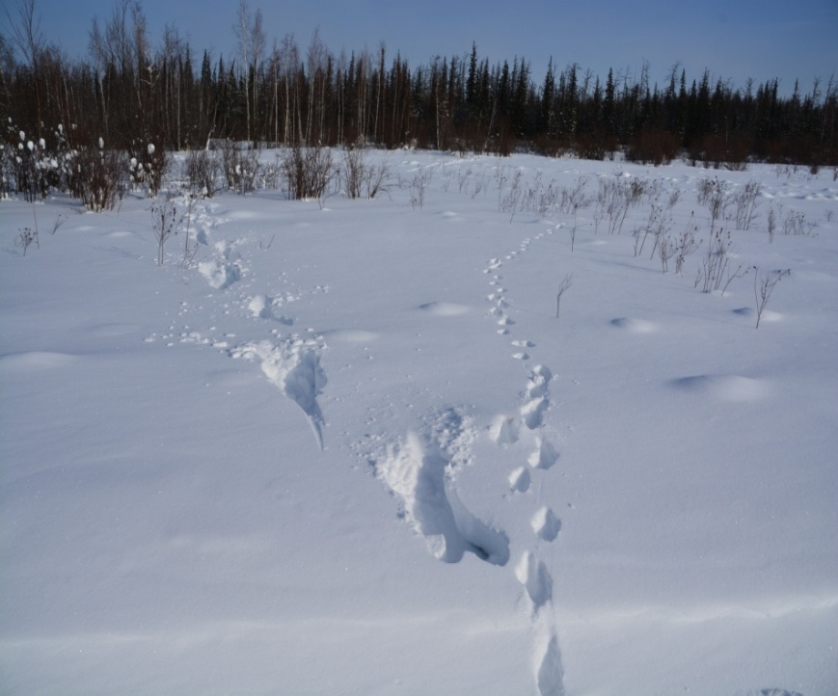
Лось, продвигаясь по дороге, выскочил в сторону, увидев волка. Волк побежал за лосем с западной стороны. Следы лося примерно 15см. Можно определить, что возраст данного животного примерно 4-5л.
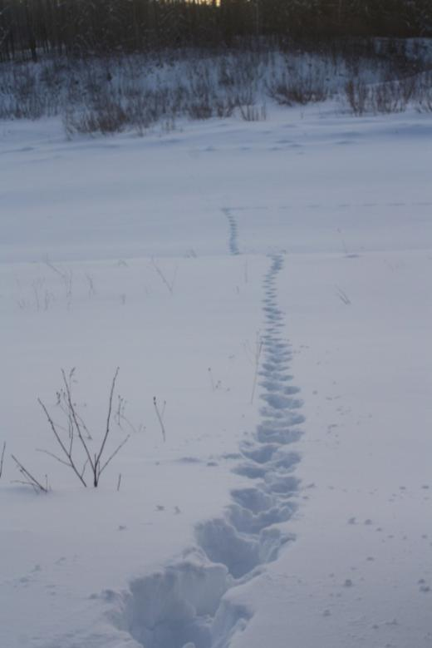
Следы росомахи с двумя детенышами. Они возле скал Андреевской писаницы охотились на мышей-пищух. При движении по глубокому снегу зверь ставит лапы вскользь, задняя лапа ложится вслед передней.

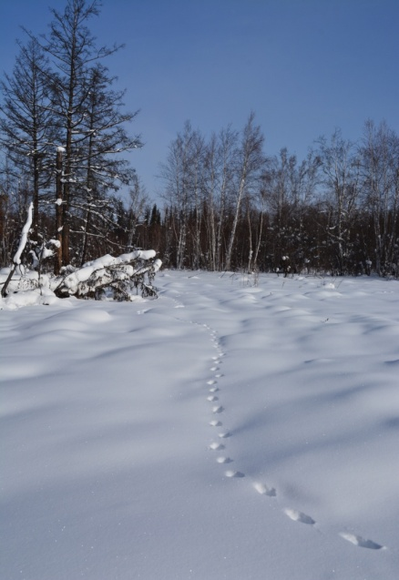
Следы лисицы. м.Орон Бэс. Следы идут цепочкой. При беге заднюю лапу ставит в след передней.

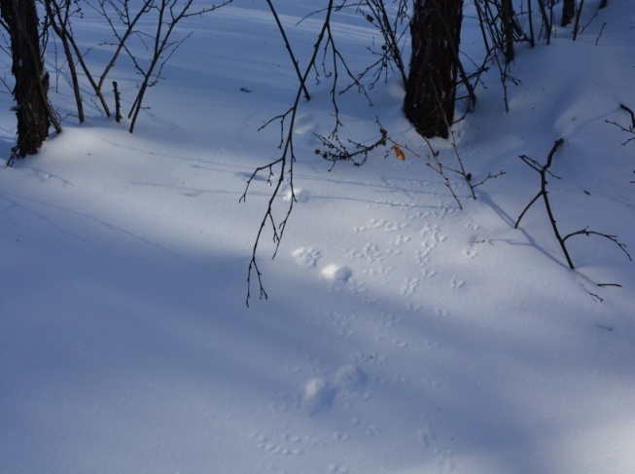
Следы соболя, который охотился на мышей. м.Орон Бэс. Следы соболя парные. Размер следа примерно 4-6,5 см. На снегу отпечатки сливаются в одну бесформенную ямку

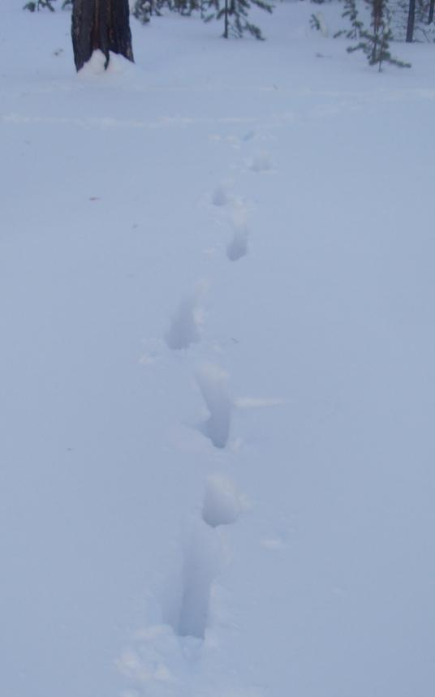
Следы косули, м.Эйим. Следы косули на снегу - продолговатые ямы, впадины

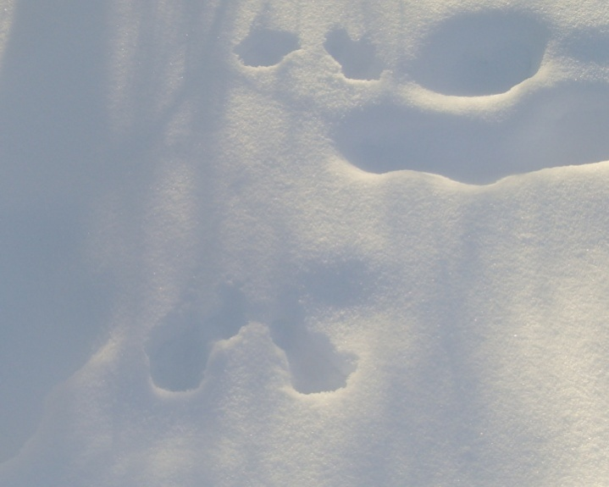
Следы белки, м.Эйим. По глубокому снегу белка скачет более короткими прыжками, длиной около 43 см.

Для сравнения мы пошли ноябре 2016г. и в феврале 2017г. на окраину с.Бердигестях (возле уч.Маай) и изучили следы животных. Мы обнаружили следы лисы, которая искала пищу и много следов зайцев.
Следы лисы, уч.Маай. Следы идут цепочкой.

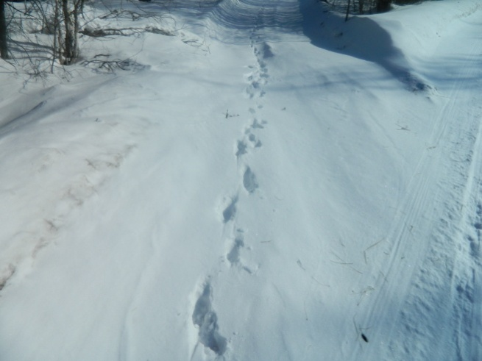
Следы зайца, уч.Маай. Заяц-беляк оставляет на снегу отпечатки, приближающиеся очертанием к кругу

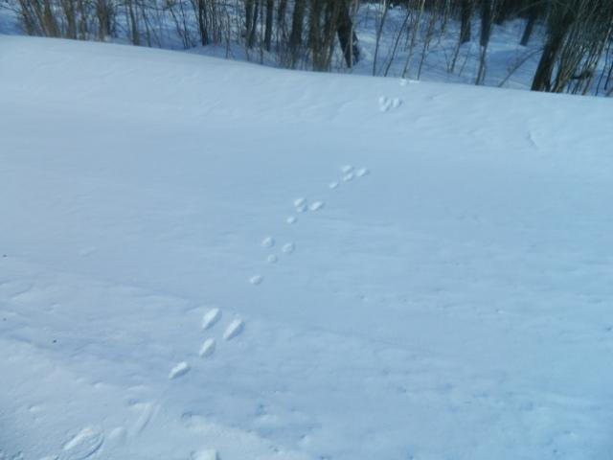

Исследование в ПП «Синяя», март 2017г.
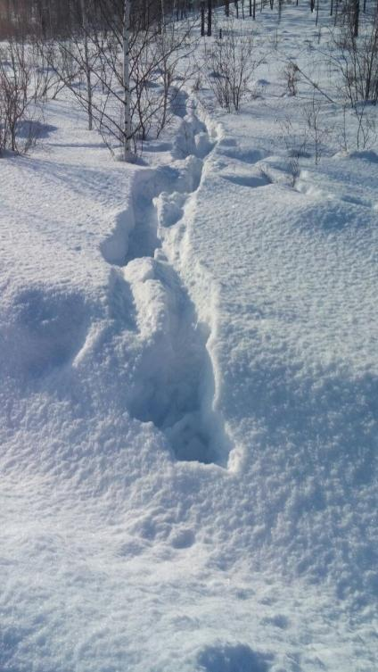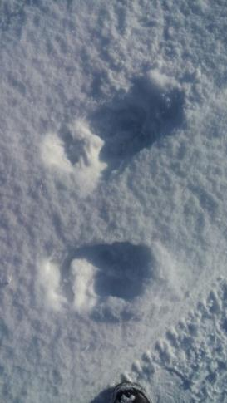
Следы лося. Самец 5л. Свежий след лося.

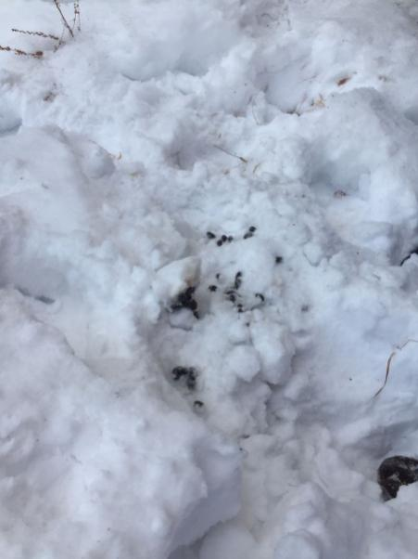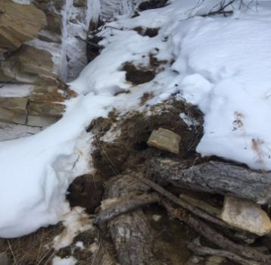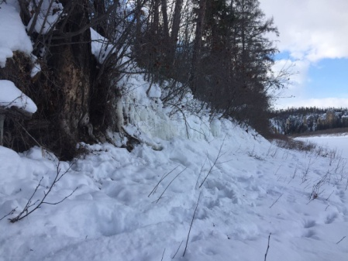
Следы кабарги. Пометы, следы кормовой деятельности.

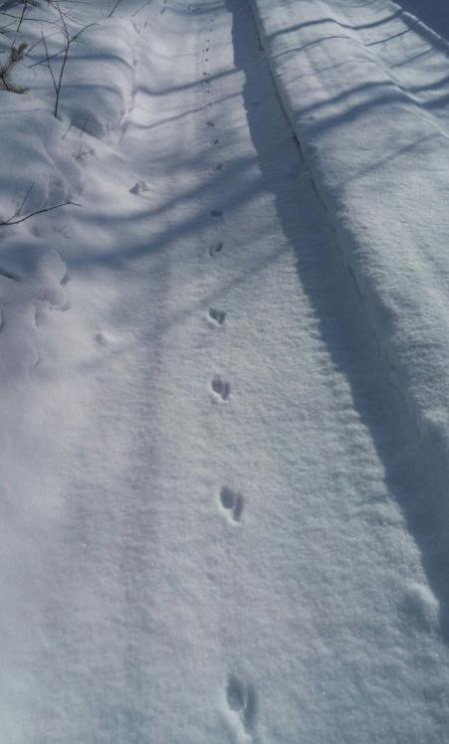
Следы зайца-беляка.

Классификация собранного материала
Места обитания животных по отношению к населенному пункту
Название зверей | Тип следов | Размер животного | Вид животного | Место обитания
Мышь | Отпечатки лап | Маленький | Дикое, травоядное | ПП «Синяя», окраина с.Бердигестях
Заяц | Отпечатки лап | Средний | Дикое, травоядное | ПП «Синяя», окраина с.Бердигестях
Белка | Отпечатки лап | Маленький | Дикое, травоядное | ПП «Синяя»
Соболь | Отпечатки лап | Маленький | Дикое, хищное | ПП «Синяя»
Росомаха | Отпечатки лап | Средний | Дикое, хищное | ПП «Синяя»
Лось | Отпечатки копыт | Крупный | Дикое, травоядное | ПП «Синяя»
Косуля | Отпечатки копыт | Средний | Дикое, травоядное | ПП «Синяя»
Лиса | Отпечатки лап | Средний | Дикое, хищное | ПП «Синяя», окраина с.Бердигестях
Волк | Отпечатки лап | Средний | Дикое, хищное | ПП «Синяя»
Кабарга | Отпечатки копыт | крупный | Дикое, травоядное | ПП «Синяя»

2.2. Маршрутный учет на окраине с.Бердигестях
24 и 25 февраля с инспектором ГБУ РС (Я) ПП «Синяя» Максимовым С.С., мы познакомились с проведением зимнего маршрутного учета на окраине уч.Маай.
Ведомость зимнего маршрутного учета, маршрут№1
Муниципальный район: Горный улус
Исследуемая территория: окраина с.Бердигестях
Модель и серийный номер навигатора: Garmin
Дата затирки: «24» февраля 2018г.
Дата учета: «25» февраля 2018г.
Высота снега: 45-50см Характер снега – плотный
Погода в день учета: температура от -23 до -25
Оборудование и снаряжение.
Записная книжка, карандаш, часы, компас, снегомер – палка (лыжная) с нанесёнными на ней через 10 см метками, рулетка.
Измерение глубины снега. Замер глубины снега производится не менее 5 раз в каждой из категории угодий с помощью снегомера.
Первый день (день затирки следов).
Мы прошли 1км 28м пешком. В день затирки встретились со следами белки, зайцев, лисы, горностая и косули (таблица 1) В скобках указывается примерная давность оставленного следа.
Таблица 1
Регистрация следов в день затирки
 | лес | поле | всего
Горностай |  | 1 (3-4)
Заяц | 1 (2-3) |  | 1
Белка | 1 (5-10) |  | 1
Косуля |  | 1 (1) | 1
Второй день (день учёта следов).
Проходя по маршруту, отмечаем на карте маршрута суточные следы, пересекающие маршрут, и виды зверей, оставивших данные следы. Мы увидели только следы косули.
Вид | Пересечение следов по категориям
 | «лес» | «поле» | всего
Косуля (Ко) | 1 |  | 1

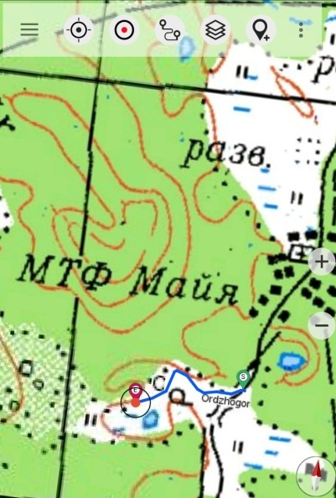

ЗАКЛЮЧЕНИЕ
Написав эту работу пришел к следующим выводам:
- В ходе исследования мною были обнаружены и прочитаны следы жизнедеятельности животных, обитающих на территории ПП «Синяя» и на окраине с.Бердигестях.
- Определены виды, наиболее распространённые в нашей местности. Это зайцы, лисы, мыши, косули, соболи и др. Отмечены редко встречающиеся в наших лесах животные: росомаха.
- Познакомился практически с проведением зимнего маршрутного учета зверей по следам.
- Создали электронный определитель животных “Сонордьут” на якутском языке.
Я научился различать следы животных, узнаю об их жизни и повадках. Только внимательным пытливым глазам природа откроет свои тайны и только тому, кто хранит верность к чистым истокам, любовь к родной земле улыбнется охотничья удача.
.

Использованная литература:
- Андросова Н.П. Животные Якутии: энциклопедия. Якутск: Бичик, 2016 - 183с.
- Галактионова Т.Н.,.Егоров А.А., Егорова В.В. Баай Байанай бэлэ5э.Дьокуускай: Кытыл: Салама, 2014. - 480с.
- .Гудков В.М. Следы зверей и птиц. Энциклопедический справочник / В.М. Гудков.- М.: Вече, 2008.
- Методика зимнего маршрутного учета млекопитающих по следам / сост. А.С.Боголюбов. - М.: Экосистема, 1997. - 13 с.
Интернет-ресурсы
5.http://xn----stb8d.xn--p1ai/Portfolio/114/. - Следы лесных зверей.
6.https://zoomet.ru/osh/oshmarin_86.html - Ошмарин П.Г. Следы в природе.
7.http://www.sivatherium.narod.ru/postcard/sled/sled.htm.-Кто оставил след?
8.http://osledah.ru/sledopyitu/metodika-izucheniya-sledov-troplenie. - Методика изучения следов - тропление.

Республиканская научная конференция-конкурс молодых исследователей
имени академика В.П.Ларионова
“Шаг в будущее - Инникигэ хардыы”

ДОКЛАД
ИССЛЕДОВАНИЕ СЛЕДОВ ЖИВОТНЫХ НА СНЕГУ

Работа Максимова Сахаяна,
ученика 8 «б» класса
Бердигестяхской СОШ им.Семена Данилова
Руководитель: Константинова И.С.

2019г.
ОГЛАВЛЕНИЕ
ВВЕДЕНИЕ....................................................................................................................................3
Глава 1. Теоретическая часть
1.1 Общая характеристика следов жизнедеятельности диких животных................................5
1.2 Сущность методики зимнего маршрутного учёта................................................................8
Глава 2. Практическая часть
2.1 Исследование следов животных на снегу в ПП “Синяя” и на окраине с.Бердигестях................................................................................................................................12
2.2.Зимний маршрутный учет на окрание с.Бердигестях........................................................19
ЗАКЛЮЧЕНИЕ............................................................................................................................20
Использованная литература

